Phụ lục số 25
(Ban hành kèm theo Thông tư số 98/2020/TT-BTC ngày 16 tháng 11 năm 2020 của Bộ trưởng BTC)
CÔNG TYTNHH MTV  QUẢN LÝ QUỸ CHUBB LIFE  ------- | CỘNG HÒA XÃ HỘI CHỦ NGHĨA VIỆT NAM  Độc lập - Tự do - Hạnh phúc  ---------------
Số: CFMCACEN250093V | TP.HCM, ngày 14 tháng 08 năm 2025
BÁO CÁO
TỔNG KẾT HOẠT ĐỘNG QUẢN LÝ QUỸ
Bán niên 2025
Kính gửi: Ủy ban Chứng khoán Nhà nước
1. Thông tin về quỹ
a) Tên của quỹ: Quỹ Đầu tư Trái phiếu Mở rộng Chubb (CBPF)
b) Mục tiêu đầu tư của quỹ:
Mục tiêu đầu tư của Quỹ là tối đa hóa lợi nhuận đồng thời bảo toàn vốn cho Nhà Đầu tư thông qua việc đầu tư vào các tài sản có thu nhập cố định, an toàn và một phần vào các cổ phiếu cơ bản có hoạt động kinh doanh tốt và được tự do chuyển nhượng với mục đích phân tán rủi ro đầu tư và mang lại cho các Nhà Đầu tư kết quả tốt nhất từ việc quản lý danh mục đầu tư phù hợp với các quyết định của Đại hội Nhà Đầu tư và Pháp luật.
c) Thời hạn hoạt động của quỹ: Quỹ không giới hạn về thời gian hoạt động
d) Danh mục tham chiếu (benchmark portfolio) : Không áp dụng
e) Chính sách phân chia lợi nhuận: Quỹ phân phối lợi nhuận cho nhà đầu tư dựa trên Nghị quyết của Đại hội nhà đầu tư, phù hợp với Điều lệ của Quỹ và quy định của pháp luật chứng khoán hiện hành.
f) Số lượng đơn vị quỹ đang lưu hành: 9.989.176,99 đơn vị quỹ
g) Nội dung thay đổi tại Điều lệ Quỹ trong kỳ báo cáo: Không
h) Nội dung Nghị quyết Đại hội nhà đầu tư trong kỳ báo cáo: Công ty Quản lý Quỹ thực hiện tổ chức Đại hội Nhà đầu tư năm 2024 với các nội dung được thông qua như sau:
- Thông qua Báo cáo kết quả hoạt động của Quỹ năm tài chính 2024.
- Thông qua Báo cáo tài chính năm 2024 đã kiểm toán của Quỹ.
- Thông qua Phương án phân phối lợi nhuận năm tài chính 2024 của Quỹ, chi tiết như sau:
Quỹ không thực hiện phân phối lợi nhuận năm tài chính 2024 và sẽ tái đầu tư toàn bộ lợi nhuận.
- Thông qua Kế hoạch hoạt động của Quỹ năm 2025.
- Báo cáo chi phí hoạt động của Ban Đại diện Quỹ năm 2024 và ngân sách hoạt động của Ban Đại diện Quỹ năm 2025.
- Chi phí hoạt động thực tế của Ban Đại diện Quỹ năm 2024
STT | Loại chi phí | Ngân sách 2024 | Thực tế 2024 | % thay đổi
I | Thù lao | 180.000.000 | 180.000.000 | 0%
II | Chi phí đi lại | 0 | 0 | 0%
III | Chi phí khác | 0 | 0 | 0%
 | Tổng cộng | 180.000.000 | 180.000.000 | 0%
- Ngân sách hoạt động của Ban Đại diện Quỹ năm 2025
STT | Loại chi phí | Ngân sách 2025
I | Thù lao | 180.000.000
II | Chi phí đi lại | 0
III | Chi phí khác | 0
 | Tổng cộng | 180.000.000

- Chấp thuận ủy quyền cho Ban Đại diện Quỹ lựa chọn tổ chức kiểm toán cho Quỹ năm tài chính 2025.
i) Ý kiến nhận xét của Ngân hàng giám sát về các nội dung quy định tại Thông tư hướng dẫn về hoạt động và quản lý các quỹ đầu tư chứng khoán:
Xin xem chi tiết tại Mục 4. Báo cáo về hoạt động giám sát của ngân hàng giám sát.
2. Báo cáo về kết quả hoạt động của quỹ
a) Thông tin về danh mục đầu tư và giá trị tài sản ròng của quỹ, cụ thể:
- Danh mục đầu tư của quỹ tại thời điểm 30/06/2025:
Tài sản đầu tư | Giá trị đến ngày 30/06/2025
Trái phiếu niêm yết | 27.875.560.962
Tiền gửi ngân hàng | 1.567.155.325
Các khoản tương đương tiền | 0
Tiền gửi kỳ hạn trên 3 tháng | 61.500.000.000
Chứng chỉ tiền gửi | 40.500.000.000
Khác | 3.315.056.405
Tổng cộng | 134.757.772.692

- Giá trị tài sản ròng của quỹ tại thời điểm 30/06/2025:
Chỉ tiêu | 30/06/2025
Giá trị tài sản ròng của quỹ ngày 30/06/2025 | 134.484.037.681
Giá trị tài sản ròng trên một đơn vị quỹ, số lượng chứng chỉ quỹ đang lưu hành
- Giá trị tài sản ròng trên một đơn vị quỹ tại ngày 30/06/2025 | 13.462,97
- Số lượng chứng chỉ quỹ đang lưu hành tại ngày 30/06/2025 | 9.989.176,99
Giá trị tài sản ròng trên một đơn vị quỹ cao nhất/thấp nhất trong kỳ
- Giá trị tài sản ròng trên một đơn vị quỹ cao nhất | 13.462,97
- Giá trị tài sản ròng trên một đơn vị quỹ thấp nhất | 13.146,00
- Tổng lợi nhuận của quỹ, nêu chi tiết phần lợi nhuận thu được từ sự tăng trưởng giá chứng khoán (giá trị lãi vốn) và phần lợi nhuận thu được từ lợi tức chứng khoán (cổ tức, trái tức, lãi suất tiền gửi…) (giá trị thu nhập):
Chỉ tiêu | 30/06/2025
Tổng thu nhập của Quỹ | 4.416.186.876
- Lãi suất tiền gửi được nhận trong kỳ | 2.138.315.066
- Lãi công cụ thị trường tiền tệ trong kỳ | 1.213.647.946
- Lãi trái phiếu | 1.014.748.576
- Chênh lệch tăng, giảm đánh giá lại các khoản đầu tư chưa thực hiện | 49.475.288
Tổng chi phí của Quỹ | 1.234.672.048
Tổng lợi nhuận của Quỹ tại ngày 30/06/2025 | 3.181.514.828
- Lợi nhuận đã phân phối trên một đơn vị quỹ (giá trị thuần và giá trị gộp) trong kỳ báo cáo, kể cả trong trường hợp chi trả bằng tiền mặt hoặc chi trả bằng đơn vị quỹ; Thời điểm phân chia lợi nhuận; Giá trị tài sản ròng trên một đơn vị quỹ trước và sau thời điểm phân chia lợi nhuận:
Trong kỳ báo cáo Quỹ chưa tiến hành phân phối lợi nhuận cho nhà đầu tư
- Tỷ lệ chi phí hoạt động của quỹ và thuyết minh về việc chênh lệch chi phí hoạt động của quỹ:
Chỉ tiêu | Tại thời điểm 30/06/2025 | Tại thời điểm 30/06/2024
Tỷ lệ chi phí hoạt động trên Giá trị tài sản ròng trung bình trong kỳ (%) | 1,86% | 1,91%
- Tốc độ vòng quay danh mục và thuyết minh về việc chênh lệch tốc độ vòng quay của danh mục:
Tốc độ vòng quay danh mục | 30/06/2025 | 30/06/2024
Tốc độ vòng quay danh mục của quỹ bán niên | 28,07% | 20,48%
b) Chỉ tiêu về lợi nhuận của quỹ:
Tổng lợi nhuận bình quân năm của quỹ phát sinh trong kỳ báo cáo xác định:
- trong thời hạn 12 tháng (1 năm), tính tới ngày lập báo cáo (hoặc tính từ thời điểm lập quỹ tới ngày báo cáo nếu quỹ hoạt động dưới 1 năm) là 5,06%, trong đó:
Tổng lợi nhuận | Lợi nhuận đã  thực hiện  (VNĐ) | Lợi nhuận chưa thực hiện  (VNĐ) | Tổng  (VNĐ)
Trong thời hạn từ ngày 30/06/2024 đến ngày 30/06/2025 | 6.665.010.413 | 56.660.962 | 6.721.671.375
- trong thời hạn 36 tháng (3 năm), tính tới ngày lập báo cáo (hoặc tính từ thời điểm lập quỹ tới ngày báo cáo nếu quỹ hoạt động dưới 3 năm) là 4,85%, trong đó:
Tổng lợi nhuận | Lợi nhuận đã  thực hiện  (VNĐ) | Lợi nhuận chưa thực hiện  (VNĐ) | Tổng  (VNĐ)
Trong thời hạn từ ngày 30/06/2022 đến ngày 30/06/2025 | 20.261.757.028 | 56.660.962 | 20.318.417.990
- trong thời hạn 60 tháng (5 năm), tính tới ngày lập báo cáo (hoặc tính từ thời điểm lập quỹ tới ngày báo cáo nếu quỹ hoạt động dưới 5 năm) là 4,06%, trong đó:
Tổng lợi nhuận | Lợi nhuận đã  thực hiện  (VNĐ) | Lợi nhuận chưa thực hiện  (VNĐ) | Tổng  (VNĐ)
Trong thời hạn từ ngày 30/06/2020 đến ngày 30/06/2025 | 29.189.094.123 | 56.660.962 | 29.245.755.085
c) Các chỉ tiêu so sánh khác, bảo đảm tuân thủ nguyên tắc:
- Phương thức, nguyên tắc xác định giá trị tài sản, giá trị lợi nhuận là thống nhất, đã được công bố và được thẩm định bởi một tổ chức độc lập khác: Phương pháp xác định giá trị tài sản được quy định trong Sổ tay định giá lập bởi Công ty Quản lý Quỹ, được Ban Đại diện Quỹ thông qua và kiểm tra rà soát bởi ngân hàng giám sát Standard Chartered bank (Vietnam) Limited.
- Dữ liệu được cung cấp bởi một tổ chức độc lập: Giá chứng khoán được HNX cung cấp.
d) Thông tin về kết quả hoạt động của Quỹ trong quá khứ chỉ mang tính chất tham khảo và không có hàm ý hay cam kết việc đầu tư sẽ bảo đảm khả năng sinh lời cho Nhà Đầu Tư trong tương lai.

3. Báo cáo về hoạt động quản lý tài sản của Công ty quản lý quỹ
Báo cáo về hoạt động quản lý tài sản của Công ty quản lý quỹ phải bao gồm các nội dung sau:
a) Thuyết minh về việc thay đổi Công ty quản lý quỹ (nếu có): Không có
b) Thuyết minh về việc quỹ có đạt được mục tiêu đầu tư: Quỹ vẫn đang trong quá trình tìm kiếm cơ hội đầu tư nhằm đạt được Mục tiêu đầu tư đề ra trong Bản cáo bạch Quỹ (Mục tiêu của Quỹ là tăng trưởng vốn trung và dài hạn)
c) So sánh kết quả lợi nhuận của quỹ với kết quả lợi nhuận của danh mục tham chiếu, chỉ số cơ sở công bố tại Bản cáo bạch trong cùng kỳ báo cáo (bằng đồ thị):
- Do Quỹ không áp dụng danh mục tham chiếu nên không trình bày phần này
- Chỉ số tham chiếu của Quỹ là Chỉ số Trái phiếu Chính phủ năm (05) năm của HNX. Kết quả so sánh từ ngày 30/06/2024 đến 30/06/2025 chi tiết như sau:

d) So sánh kết quả lợi nhuận của quỹ với kết quả lợi nhuận của danh mục tham chiếu, chỉ số cơ sở công bố tại Bản cáo bạch trong khoảng thời gian năm (05) năm gần nhất, tính tới ngày báo cáo (bằng đồ thị):
- Do Quỹ không áp dụng danh mục tham chiếu nên không trình bày phần này
- Chỉ số tham chiếu của Quỹ là Chỉ số Trái phiếu Chính phủ năm (05) năm của HNX, Kết quả so sánh từ ngày 30/06/2020 đến 30/06/2025 chi tiết như sau:

e) Mô tả chiến lược, chiến thuật đầu tư mà quỹ đã sử dụng trong kỳ báo cáo. Trường hợp có sự khác biệt giữa chiến lược, chiến thuật đầu tư thực hiện trong kỳ so với chiến lược, chiến thuật đầu tư đã công bố tại Bản cáo bạch, thì phải bổ sung thuyết minh và đánh giá ưu, nhược điểm của chiến lược, chiến thuật đầu tư đã thực hiện trong kỳ:
Trong 6 tháng đầu năm 2025, Quỹ CBPF vẫn giữ nguyên chiến lược đầu tư đã công bố trong Bản cáo bạch Quỹ và dự kiến sẽ nâng cao tỷ trọng đầu tư vào các Trái phiếu doanh nghiệp có lợi suất cao và các chứng chỉ tiền gửi của các tổ chức tài chính có lãi suất tốt.
f) Mô tả sự khác biệt về cơ cấu danh mục đầu tư của quỹ tại thời điểm báo cáo, so với danh mục đầu tư của quỹ năm liền kề năm báo cáo:
Cơ cấu danh mục đầu tư | CBPF
 | 30/06/2025 | 30/06/2024
Trái phiếu chưa niêm yết | 0 | 5.318.900.000
Trái phiếu niêm yết | 27.875.560.962
Tiền gửi ngân hàng | 1.567.155.325 | 968.823.596
Các khoản tương đương tiền | 0 | 0
Tiền gửi kỳ hạn trên 3 tháng | 61.500.000.000 | 92.600.000.000
Chứng chỉ tiền gửi | 40.500.000.000 | 20.500.000.000
Tài sản khác | 3.315.056.405 | 8.632.066.904
Tổng cộng | 134.757.772.692 | 128.019.790.500
g) Phân tích kết quả hoạt động của quỹ dựa trên việc so sánh giá trị tài sản ròng trên một đơn vị quỹ (sau khi đã điều chỉnh phần lợi nhuận đã phân phối, nếu có) tại kỳ báo cáo này và kỳ báo cáo gần nhất:
Trong kỳ báo cáo Quỹ chưa phân phối lợi nhuận cho Nhà đầu tư
- NAV/đơn vị quỹ tại ngày 30/06/2024 là 12.790,14 VNĐ
- NAV/đơn vị quỹ tại thời điểm 30/06/2025 là 13.462,97 VNĐ tăng 5,26%
h) Đánh giá biến động của các thị trường trong kỳ báo cáo, kể cả thị trường nước ngoài, mà quỹ đầu tư vào, thông tin về lợi nhuận đầu tư đối với từng loại tài sản: cổ phiếu, cổ phiếu blue-chip, cổ phiếu các công ty có mức vốn hóa thấp (small-cap).
Kinh tế Vĩ mô:
Tổng sản phẩm trong nước (GDP)
Trong 6 tháng đầu năm 2025, GDP tăng 7,52% so với cùng kỳ năm trước, đây là mức tăng cao nhất của 6 tháng đầu năm trong giai đoạn 2011-2025. Trong mức tăng tổng giá trị tăng thêm của toàn nền kinh tế, khu vực nông, lâm nghiệp và thủy sản tăng 3,84%, đóng góp 5,59%; khu vực công nghiệp và xây dựng tăng 8,33%, đóng góp 42,20%; khu vực dịch vụ tăng 8,14%, đóng góp 52,21%. Về cơ cấu nền kinh tế 6 tháng đầu năm 2025, khu vực nông, lâm nghiệp và thủy sản chiếm tỷ trọng 11,28%; khu vực công nghiệp và xây dựng chiếm 36,96%; khu vực dịch vụ chiếm 43,40%; thuế sản phẩm trừ trợ cấp sản phẩm chiếm 8,36% (Cơ cấu tương ứng của cùng kỳ năm 2024 là 11,49%; 37,0%; 42,98% và 8,53%).
- Trong khu vực nông, lâm nghiệp và thủy sản, ngành nông nghiệp duy trì đà tăng trưởng ổn định, đáp ứng nhu cầu tiêu dùng trong nước và phục vụ xuất khẩu. Sản lượng lúa đông xuân tăng so với năm trước; cây ăn quả chủ lực và cây công nghiệp lâu năm tăng cả diện tích và sản lượng so với cùng kỳ năm trước, thời tiết những tháng đầu năm khá thuận lợi cho khai thác thủy sản. Giá trị tăng thêm ngành nông nghiệp sáu tháng đầu năm 2025 tăng 3,51% so với cùng kỳ năm trước, đóng góp 0,29 điểm phần trăm vào mức tăng tổng giá trị tăng thêm của toàn nền kinh tế; ngành lâm nghiệp tăng 7,42% nhưng chiếm tỷ trọng thấp nên chỉ đóng góp 0,04 điểm phần trăm; ngành thủy sản tăng 4,21%, đóng góp 0,10 điểm phần trăm.
- Khu vực công nghiệp và xây dựng, ngành công nghiệp duy trì mức tăng trưởng khá cao, trong đó ngành công nghiệp chế biến, chế tạo là một trong những động lực tăng trưởng của toàn nền kinh tế. Giá trị tăng thêm toàn ngành công nghiệp 6 tháng đầu năm 2025 tăng 8,07% so với cùng kỳ năm trước, chỉ thấp hơn mức tăng 8,89% của cùng kỳ năm 2022 trong giai đoạn 2020-2025, đóng góp 2,64 điểm phần trăm vào tốc độ tăng tổng giá trị tăng thêm toàn nền kinh tế.
- Khu vực dịch vụ, hoạt động ngoại thương, vận tải, du lịch tăng cao đáp ứng nhu cầu tiêu dùng của khu vực và thế giới, đóng góp tích cực vào tăng trưởng kinh tế. Đóng góp của một số ngành dịch vụ thị trường có tỷ trọng lớn vào mức tăng tổng giá trị tăng thêm toàn nền kinh tế như sau: bán buôn và bán lẻ tăng 7,03% so với cùng kỳ năm trước, đóng góp 0,76 điểm phần trăm; ngành vận tải, kho bãi tăng 9,82%, đóng góp 0,69 điểm phần trăm; hoạt động tài chính, ngân hàng và bảo hiểm tăng 6,53%, đóng góp 0,38 điểm phần trăm; dịch vụ lưu trú và ăn uống tăng 10,46%, đóng góp 0,29 điểm phần trăm.
Tăng trưởng GDP nửa đầu năm diễn biến tích cực, tình hình kinh tế cải thiện khi cả nước có 91,2 nghìn doanh nghiệp đăng ký thành lập mới, tăng 11,8% so với cùng kỳ; trong khi có hơn 34 nghìn doanh nghiệp tạm ngừng hoạt động chờ làm thủ tục giải thể, tăng 18,3% so với cùng kỳ năm trước. Tăng trưởng tín dụng từ đầu năm tới cuối tháng 6 đạt mức 9,9%, là mức tăng trưởng tín dụng cao nhất trong 6 tháng đầu năm của nhiều năm trở lại đây. Giải ngân đầu tư công tăng 19,8% so với cùng kỳ năm trước và đạt 31,7% kế hoạch năm.
Hình 1: Tăng trưởng GDP theo Quý qua các năm
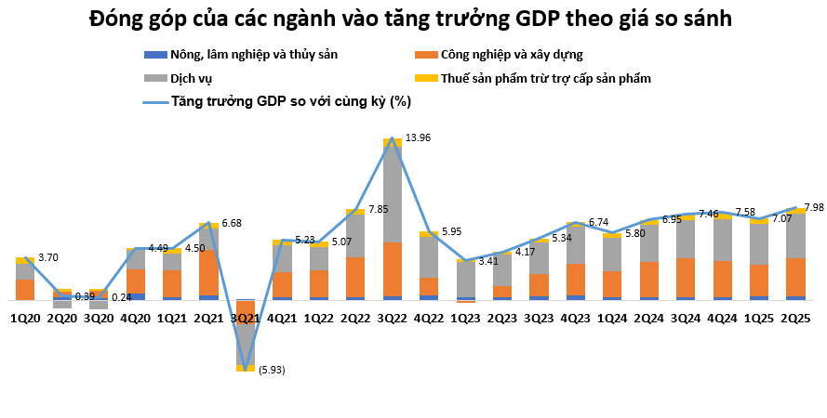
Nguồn: Tổng Cục Thống Kê
Lạm phát
Tính chung 6 tháng đầu năm 2025, CPI tăng 3,27% so với cùng kỳ năm trước; lạm phát cơ bản tăng 3,16%. Trong đó do một số nguyên nhân chính (1) Chỉ số giá nhóm hàng ăn và dịch vụ ăn uống tăng 3,69%, tác động làm CPI chung tăng 1,24 điểm phần trăm (2) Chỉ số giá nhóm nhà ở, điện nước, chất đốt và vật liệu xây dựng tăng 5,73%, làm CPI chung tăng 1,08 điểm phần trăm, xuất phát từ giá nhà thuê và giá nguyên vật liệu xây dựng tăng (3) Chỉ số giá nhóm thuốc và dịch vụ y tế tăng 13,87%, làm CPI chung tăng 0,75 điểm phần trăm. Ở chiều ngược lại, chỉ số giá một số nhóm bao gồm giao thông và bưu chính viễn thông giảm lần lượt 3,63% và 0,45% so với cùng kỳ năm trước, góp phần kiềm chế tốc độ tăng CPI trong nửa đầu năm 2025.
Như vậy, trong nửa đầu năm 2025, tỷ lệ lạm phát trung bình vẫn duy trì ở mức ổn định, mặc dù giá thực phẩm, giá dịch vụ y tế và giá thuê nhà ở, vật liệu xây dựng tăng cao. Bên cạnh đó, sức cầu trong tiêu dùng nội địa có sự cải thiện (tiêu dùng cuối cùng trong nửa đầu năm 2025 đạt 7,95%, so với tăng trưởng GDP là 7,52%).
Với ưu tiên thúc đẩy tăng trưởng kinh tế đạt từ mức 8% trở lên, Chính phủ đã điều chỉnh mục tiêu lạm phát trung bình cả năm lên mức 4,5%-5%, so với mục tiêu đầu năm là 4%-4,5%. Trong 6 tháng cuối năm 2025, việc kiểm soát lạm phát sẽ gặp nhiều thách thức đến từ việc tăng giá nhà ở cho thuê và tăng giá một số mặt hàng/dịch vụ thiết yếu trong năm, bao gồm việc EVN tăng giá bán lẻ điện thêm 4,8% (từ ngày 10/05/2025), các dịch vụ khác như chăm sóc sức khỏe và học phí, tăng lương cán bộ, công chức. Đồng thời, áp lực từ tỷ giá hối đoái và sự liên tục mất giá của VND cũng sẽ ảnh hưởng đến tình hình lạm phát trong nửa cuối năm 2025. Tuy nhiên, chúng tôi tin rằng lạm phát sẽ được kiểm soát tương đối tốt và Chính phủ sẽ duy trì được mức mục tiêu cho cả năm 2025 mà Quốc hội đã phê duyệt.
Hình 2: Lạm phát Việt Nam qua các tháng
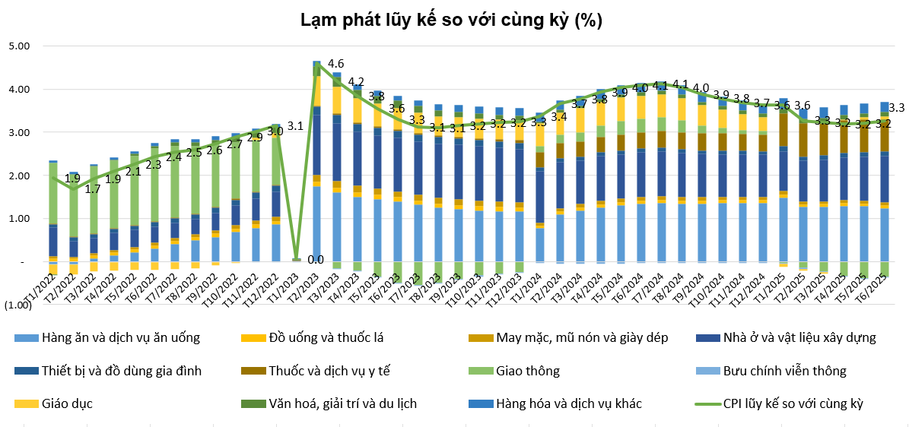
Nguồn: Tổng Cục Thống Kê
Hoạt động xuất nhập khẩu hàng hoá
Kim ngạch xuất, nhập khẩu hàng hóa 6 tháng đầu năm vẫn đạt được kết quả tích cực trong bối cảnh nhiều biến động của nền chính trị và kinh tế thế giới. Tính chung 6 tháng đầu năm 2025, tổng kim ngạch xuất khẩu hàng hóa đạt 219,83 tỷ USD, tăng 14,4% so với cùng kỳ năm 2024. Cán cân thương mại hàng hóa xuất siêu 7,63 tỷ USD (cùng kỳ năm trước xuất siêu 12,15 tỷ USD). Trong đó, khu vực kinh tế trong nước nhập siêu 14,54 tỷ USD; khu vực có vốn đầu tư nước ngoài (kể cả dầu thô) xuất siêu 22,17 tỷ USD.
- Xuất khẩu hàng hóa: Trong Quý 2/2025, kim ngạch xuất khẩu đạt 116,93 tỷ USD, tăng 18,0% so với cùng kỳ năm trước và tăng 13,6% so với quý I năm 2025. Tính chung sáu tháng đầu năm 2025, kim ngạch xuất khẩu hàng hóa đạt 219,83 tỷ USD, tăng 14,4% so với cùng kỳ năm trước. Trong đó, khu vực kinh tế trong nước đạt 58,28 tỷ USD, tăng 9,4%, chiếm 26,5% tổng kim ngạch xuất khẩu; khu vực có vốn đầu tư nước ngoài (kể cả dầu thô) đạt 161,55 tỷ USD, tăng 16,4%, chiếm 73,5%. Về cơ cấu nhóm hàng xuất khẩu, nhóm hàng công nghiệp chế biến đạt 194,28 tỷ USD, chiếm 88,4%; nhóm hàng nông sản, lâm sản đạt 19,12 tỷ USD, chiếm 8,7%; nhóm hàng thủy sản đạt 5,11 tỷ USD, chiếm 2,3%; nhóm hàng nhiên liệu và khoáng sản đạt 1,32 tỷ USD, chiếm 0,6%. Riêng đối với hàng hóa máy tính và linh kiện, điện tử ghi nhận mức tăng trưởng tích cực 40% so với cùng kỳ năm trước. Phân loại theo thị trường, Hoa Kỳ là thị trường xuất khẩu lớn nhất của Việt Nam với kim ngạch đạt 70,91 tỷ USD, tăng trưởng 28,2% so với cùng kỳ năm trước, ngoài ra các đối tác thương mại chính trong nửa đầu năm 2025 vẫn ghi nhận mức tăng trưởng khá tốt, chẳng hạn EU (+10,0%), Hàn Quốc (+11,9%) và Nhật Bản (+11,8%).
- Nhập khẩu hàng hóa: Trong Quý 2/2025, kim ngạch nhập khẩu đạt 112,52 tỷ USD, tăng 18,8% so với cùng kỳ năm trước và tăng 12,9% so với quý I năm 2025. Tính chung 6 tháng đầu năm 2025, kim ngạch nhập khẩu hàng hóa đạt 212,2 tỷ USD, tăng 17,9% so với cùng kỳ năm trước, trong đó khu vực kinh tế trong nước đạt 72,82 tỷ USD, tăng 10,4%; khu vực có vốn đầu tư nước ngoài đạt 139,38 tỷ USD, tăng 22,3%. Tính chung 6 tháng đầu năm, nhóm hàng tư liệu sản xuất nhập khẩu ước đạt 198,92 tỷ USD, chiếm 93,7%, trong đó đáng chú ý là mặt hàng điện tử, máy tính và linh kiện đạt 67,9 tỷ USD, tăng trưởng 37,2% so với cùng kỳ. Phân loại theo thị trường, Trung Quốc vẫn là thị trường nhập khẩu lớn nhất của Việt Nam, đạt 84,7 tỷ USD (+26,4%), nổi bật trong kỳ là nhập khẩu từ Hoa Kỳ đạt mức tăng trưởng 22,3% so với cùng kỳ, tuy nhiên về mặt giá trị vẫn còn ở mức thấp là 8,9 tỷ USD.
Hoạt động đầu tư
Ước tính 6 tháng đầu năm 2025, vốn đầu tư thực hiện toàn xã hội theo giá hiện hành ước đạt 1.591,9 nghìn tỷ đồng, tăng 9,8% so với cùng kỳ năm trước. Giải ngân đầu tư công cao hơn so với năm ngoái trong 6 tháng đầu năm nay, ước đạt 291 nghìn tỷ đồng, tăng 19,8% so với cùng kỳ năm trước và đạt tương ứng với 31,7% kế hoạch năm. Như vậy, tốc độ giải ngân đầu tư công duy trì tốc độ tích cực so với năm trước, tuy nhiên vẫn còn ở mức thấp so với kế hoạch được giao (bao gồm cả phần phê duyệt ban đầu và bổ sung) cho cả năm 2025. Theo đánh giá của Bộ Tài chính, các khó khăn và vướng mắt ảnh hưởng đến tiến độ giải ngân chủ yếu liên quan đến công tác, thủ tục liên quan đến giải phóng mặt bằng, giá nguyên vật liệu xây dựng tăng cao, độ trễ trong quá trình sắp xếp, tổ chức lại đơn vị hành chính và xây dựng mô hình tổ chức chính quyền địa phương 2 cấp.
Trong khi đó, tổng vốn đầu tư nước ngoài trong 6 tháng 2025 tiếp tục đạt mức cao kỷ lục:
- Vốn đăng ký cấp mới, vốn đăng ký điều chỉnh và giá trị góp vốn, mua cổ phần của nhà đầu tư nước ngoài đạt 21,52 tỷ USD, tăng 32,6% so với cùng kỳ năm trước.
- Vốn đầu tư trực tiếp nước ngoài thực hiện tại Việt Nam sáu tháng đầu năm 2025 ước đạt 11,72 tỷ USD, tăng 8,1% so với cùng kỳ năm trước, đây cũng là số vốn đầu tư trực tiếp nước ngoài thực hiện cao nhất của 6 tháng trong 5 năm qua. Tính riêng ngành công nghiệp chế biến, chế tạo đạt 9,56 tỷ USD, chiếm 81,6% tổng vốn đầu tư trực tiếp nước ngoài thực hiện, cho thấy Việt Nam vẫn tiếp tục là điểm đến chiến lược trong chuỗi cung ứng toàn cầu. Tuy nhiên, xét về số lượng dự án lớn trên 100 triệu USD giảm, có thể thấy sự chuyển dịch sang các dự án vừa và nhỏ, hoặc các nhà đầu tư đang thận trọng trong bối cảnh chính sách thuế quan quốc tế tiềm ẩn nhiều thay đổi. Chúng tôi tin rằng mức giải ngân vốn FDI được dự báo tiếp tục tăng trong nửa cuối năm nhờ vào các dự án đã được đăng ký trong giai đoạn 2023-2024 và những lợi thế cơ bản của Việt Nam (bao gồm vị trí địa lý, các hiệp định thương mại tự do, và chi phí lao động, ...), sự chuyển dịch đầu tư của các tập đoàn đa quốc gia vào Việt Nam.
Thị trường chứng khoán
Thị trường chứng khoán Việt Nam trong 6 tháng đầu năm 2025 chứng kiến nhiều sự biến động, đặc biệt là trong nửa đầu tháng 4/2025 khi Hoa Kỳ công bố thuế đối ứng ở mức 46% đối với Việt Nam. Chỉ số VNIndex giảm mạnh xuống 1.074 điểm (-18.2%), trước khi phục hồi vào cuối Quý 2 nhờ vào kỳ vọng kết quả đàm phán thuế đối ứng với Hoa Kỳ, những yếu tố tích cực và nổ lực đổi mới của nền kinh tế Việt Nam, cũng như triển vọng kết quả tăng trưởng lợi nhuận của doanh nghiệp niêm yết trong quý 2/2025. Tính đến ngày 30/06/2025, chỉ số VNIndex đạt 1.376,07 điểm, tăng 8,6% so với cuối năm 2024, mức vốn hóa thị trường cổ phiếu đạt 7.689,7 nghìn tỷ đồng, tăng 7,2%. Tính trong 6 tháng đầu năm, giá trị giao dịch bình quân đạt 21.297 tỷ đồng/phiên, tăng 1,4% so với bình quân năm 2024. Về giao dịch của nhà đầu tư nước ngoài, khối ngoại bán ròng tổng cộng 39,8 nghìn tỷ đồng trong 6 tháng đầu năm 2025, giảm so với mức bán ròng 52,0 nghìn tỷ đồng cùng kỳ năm trước. Đáng chú ý, khối ngoại đã quay lại mua ròng trong tháng 5/2025, góp phần giảm áp lực bán ròng trong quý 2/2025.
Tăng trưởng của VNIndex trong Quý 2/2025 phần lớn được thúc đẩy bởi sự tăng trưởng giá của các cổ phiếu vốn hóa lớn gồm nhóm VIC, GEX, và nhóm ngành đầu tư công. Các đóng góp tích cực vào chỉ số VNIndex cũng được ghi nhận ở nhóm ngành ngân hàng khi kỳ vọng về tăng trưởng lợi nhuận, kỳ vọng về việc gỡ bỏ hạn mức tín dụng và giảm tỷ lệ nợ xấu trong ngành. Chúng tôi cũng quan sát thấy sự đóng góp tích cực ở nhóm ngành bất động sản khi ghi nhận những thay đổi từ chính sách liên quan đến thị trường bất động sản, môi trường lãi suất ở mức thấp được duy trì, cũng như việc tăng tốc giải ngân đầu tư hạ tầng và các dự án trọng điểm quốc gia.
Thị trường trái phiếu Chính phủ sơ cấp
Trong 6 tháng đầu năm 2025, Kho bạc Nhà nước (KBNN) đã tổ chức tổng cộng 101 đợt đấu thầu trái phiếu Chính phủ (TPCP) với tổng giá trị gọi thầu là 314.000 tỷ đồng, trong đó giá trị trúng thầu đạt 201.390 tỷ đồng, tương đương tỷ lệ trúng thầu/gọi thầu là 64,13%. Tổng giá trị trúng thầu trong 6 tháng đầu năm chiếm 40,27% kế hoạch cả năm (500.000 tỷ đồng). Trong Quý 1, KBNN đã tổ chức 48 đợt đấu thầu với giá trị trúng thầu là 110.440 tỷ đồng, đạt 99,5% kế hoạch Quý 1 (111.000 tỷ đồng). Trong Quý 2, KBNN tổ chức 53 đợt đấu thầu với giá trị trúng thầu là 90.950 tỷ đồng, đạt 75,8% kế hoạch Quý 2 (120.000 tỷ đồng). Giá trị trúng thầu tập trung chủ yếu ở các kỳ hạn 5 năm (24.000 tỷ đồng), 10 năm (167.811 tỷ đồng), và 15 năm (7.145 tỷ đồng). Các kỳ hạn 20 năm và 30 năm lần lượt đạt 500 tỷ đồng và 1.934 tỷ đồng. Kỳ hạn phát hành bình quân trong Quý 1 là 10,23 năm với lãi suất bình quân 2,91%, trong khi Quý 2 là 9,28 năm với lãi suất bình quân 2,93%. Lãi suất phát hành bình quân trong Quý 1 tăng so với cuối năm 2024, và có xu hướng tiếp tục tăng trong Quý 2. Cụ thể, lãi suất phát hành kỳ hạn 5 năm tăng từ 2,15% lên 2,40%, kỳ hạn 10 năm tăng từ 2,94% lên 3,07%, kỳ hạn 15 năm tăng từ 2,99% lên 3,17%, và kỳ hạn 30 năm tăng từ 3,26% lên 3,31%.
Hình 3: Lãi suất phát hành trung bình các kỳ hạn Trái phiếu Chính phủ
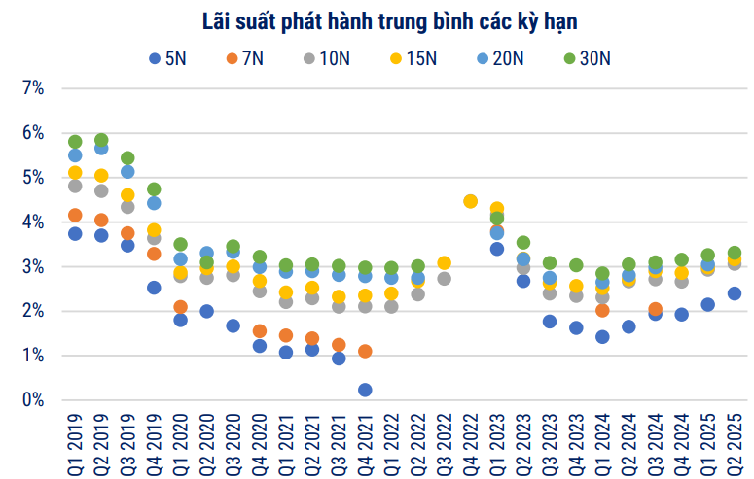
Nguồn: VBMA
Thị trường trái phiếu doanh nghiệp
Trong 6 tháng đầu năm 2025, tổng cộng có 14 đợt phát hành trái phiếu ra công chúng trị giá 27.904 tỷ đồng, chiếm 12,1% tổng giá trị phát hành; và 160 đợt phát hành riêng lẻ trị giá 202.135 tỷ đồng, chiếm 87,9%. Tổng giá trị phát hành trái phiếu doanh nghiệp (TPDN) trong 6 tháng đầu năm là 230.039 tỷ đồng. So với cùng kỳ năm ngoái, giá trị phát hành TPDN trong Quý 1 giảm 6,3% nhưng tăng 63,4% trong Quý 2. Phần lớn trái phiếu được phát hành thuộc nhóm doanh nghiệp Ngân hàng và Bất động sản, với giá trị lần lượt là 172.462 tỷ đồng và 40.080 tỷ đồng. Lãi suất phát hành có xu hướng giảm trong Quý 1 và Quý 2/2025, lần lượt ghi nhận ở mức 7,29%/năm và 6,69%/năm. Hoạt động phát hành trong Quý 2 sôi động hơn nhiều so với Quý 1, đặc biệt là từ nhóm Ngân hàng và Bất động sản, do nhu cầu bù đắp lượng trái phiếu đáo hạn và hỗ trợ hoạt động tín dụng của ngân hàng. Tuy thị trường TPDN vẫn gặp nhiều khó khăn, đặc biệt là từ các doanh nghiệp thuộc nhóm sản xuất và hàng hóa, dịch vụ tiêu dùng nhưng thị trường nhìn chung đã có nhiều dấu hiệu tăng tốc trở lại từ cuối Quý 2/2025.
Hình 4: Lãi suất phát hành bình quân Trái phiếu doanh nghiệp
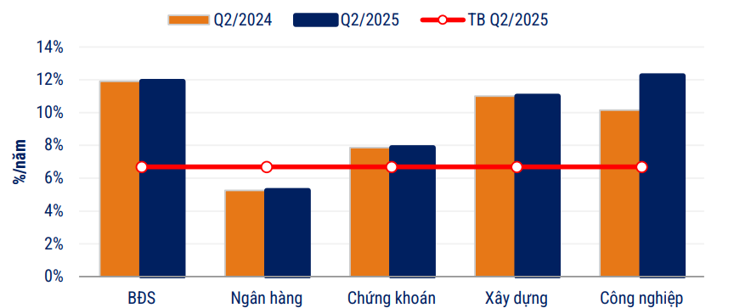
Nguồn: VBMA
4. Báo cáo về hoạt động giám sát của Ngân hàng giám sát:
Ngân hàng giám sát phải đưa ra ý kiến về sự tuân thủ quy định pháp luật, quy định tại Điều lệ quỹ, Bản cáo bạch của Công ty TNHH Một Thành Viên Quản Lý Quỹ Chubb Life trong quá trình vận hành và quản lý Quỹ Đầu tư Trái phiếu Mở rộng Chubb (“CBPF” hoặc “Quỹ”) đối với các nội dung sau:
- Thuyết minh về việc thay đổi ngân hàng giám sát (nếu có): từ ngày 01 tháng 01 năm 2025 đến ngày 30 tháng 06 năm 2025, Quỹ không thay đổi Ngân hàng giám sát.
- Việc lưu ký tài sản của quỹ: từ ngày 01 tháng 01 năm 2025 đến ngày 30 tháng 06 năm 2025, Quỹ đã thực hiện lưu ký tài sản theo các quy định pháp luật hiện hành.
- Việc đầu tư tuân thủ các hạn chế về đầu tư, hạn chế về vay theo quy định pháp luật, quy định tại Điều lệ quỹ, Bản cáo bạch:
- Trong quá trình giám sát hoạt động đầu tư và các giao dịch tài sản của Quỹ cho giai đoạn từ ngày 01 tháng 01 năm 2025 đến ngày 30 tháng 06 năm 2025, Quỹ đã tuân thủ các giới hạn về hạn mức đầu tư được quy định tại các văn bản pháp luật chứng khoán hiện hành về quỹ mở, Điều lệ Quỹ, Bản cáo bạch của Quỹ và văn bản pháp luật liên quan.
- Từ ngày 01 tháng 01 năm 2025 đến ngày 30 tháng 06 năm 2025, Quỹ không có bất kỳ hợp đồng vay và cho vay.
- Việc xác định giá trị tài sản ròng theo quy định pháp luật, quy định tại Điều lệ quỹ, Bản cáo bạch: việc xác định giá trị tài sản ròng của Quỹ đã tuân thủ theo quy định pháp luật, quy định tại Điều lệ Quỹ, Bản cáo bạch, Sổ tay định giá đã được Ban Đại diện Quỹ phê duyệt và các văn bản pháp luật có liên quan.
- Việc phát hành bổ sung chứng chỉ quỹ, mua lại chứng chỉ quỹ theo quy định pháp luật, quy định tại Điều lệ quỹ, Bản cáo bạch: việc phát hành bổ sung chứng chỉ quỹ, mua lại chứng chỉ quỹ đã tuân thủ theo quy định pháp luật liên quan, quy định tại Điều lệ Quỹ, Bản cáo bạch.
- Việc phân chia lợi nhuận của quỹ: từ ngày 01 tháng 01 năm 2025 đến ngày 30 tháng 06 năm 2025, Quỹ không thực hiện phân phối lợi nhuận cho nhà đầu tư.
5. Báo cáo về hoạt động ủy quyền
Các dịch vụ Lưu ký tài sản của Quỹ, dịch vụ Giám sát, dịch vụ Quản trị Quỹ được ủy quyền cho Ngân hàng TNHH MTV Standard Chartered Ban Vietnam Limited. Dịch vụ Đại lý chuyển nhượng được ủy quyền cho Trung tâm lưu ký chứng khoán Việt Nam (VSD). Chi tiết chi phí như sau:
- Chi phí phải trả cho bên nhận ủy quyền so với lợi nhuận, thu nhập, tổng chi phí hoạt động của quỹ:
Chi phí hoạt động Quỹ mở | Kỳ báo cáo 01/01/2025 – 30/06/2025 | Tỷ lệ so với lợi nhuận | Tỷ lệ so với Tổng chi phí hoạt động
1 Phí dịch vụ quản trị Quỹ mở | 213.675.000 | 6,72% | 17,31%
2. Phí dịch vụ đại lý chuyển nhượng | 66.000.000 | 2,07% | 5,35%
b) Các hoạt động ủy quyền này không ảnh hưởng tới lợi nhuận và mức độ rủi ro của quỹ
c) Tổng chi phí các hoạt động ủy quyền phải trả cho bên nhận ủy quyền (trường hợp bên nhận ủy quyền cung cấp nhiều dịch vụ cho công ty quản lý quỹ):
Tổng chi phí trả cho Ngân hàng TNHH một thành viên Standard Chartered (Việt Nam) và Tổng công ty lưu ký và bù trừ chứng khoán Việt Nam (VSDC) cho dịch vụ ủy quyền là: 279.675.000 VNĐ

Bên nhận ủy quyền | Số tiền
Ngân hàng TNHH một thành viên Standard Chartered (Việt Nam) | 213.675.000
Tổng công ty lưu ký và bù trừ chứng khoán Việt Nam (VSDC) | 66.000.000
Tổng cộng (VND) | 279.675.000
d) Đánh giá khả năng duy trì hệ thống kiểm soát nội bộ, quản trị rủi ro, tính bảo mật, hạ tầng cơ sở vật chất kỹ thuật, hệ thống dự phòng nóng, hệ thống dư phòng thảm họa... của bên nhận ủy quyền, bảo đảm hoạt động ủy quyền được thực hiện thông suốt, không gây ảnh hưởng tới hoạt động đầu tư của nhà đầu tư:
Theo ghi nhận của Công ty Quản lý quỹ, bên nhận Ủy quyền đáp ứng được yêu cầu về khả năng duy trì hệ thống kiểm soát nội bộ, quản trị rủi ro, tính bảo mật, hạ tầng cơ sở vật chất kỹ thuật, hệ thống dự phòng nóng, hệ thống dư phòng thảm họa...bảo đảm hoạt động ủy quyền được thực hiện thông suốt, không gây ảnh hưởng tới hoạt động đầu tư của Nhà đầu tư.

Chủ tịch Công ty quản lý quỹ

Nguyễn Hồng Sơn

